ANEXO IV
EDITAL Nº 001/2025

MODELO DE REQUERIMENTO PARA SOLICITAÇÃO DE TRATAMENTO ESPECIAL PARA REALIZAÇÃO DAS PROVAS

No quadro a seguir, selecionar o tipo de prova e/ou o tratamento especial necessário(s).

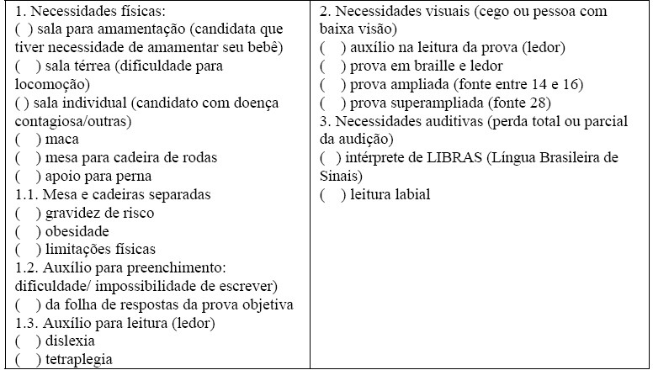

( ) Outras

ASSINATURA DO CANDIDATO

Rua Alceu Rossi s/nº - Centro – CEP 78590-000 – Paranaíta/MT – Telefax (66) 3563-2700 www.paranaita.mt.gov.br

